- VENTANAS
Let nuevaVentana = window.open(“”,”segunda.html”,”width=300,height=200”)
window.document…. //Pintar sobre la ventana principal
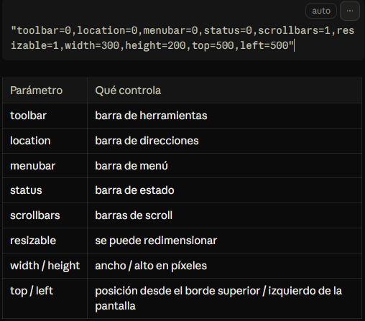

Desde la Ventana Padre a Hija
v.document.write("<h1>Hola</h1>"); // escribir en la hija
v.document.body.innerHTML += "<p>texto</p>"; // añadir contenido
v.document.body.style.backgroundColor = "green"; //Cambiar fondo a hija
v.moveBy(200, 100); // mover relativo (px a la derecha, px abajo)
v.moveTo(500, 200); // mover a posición absoluta
v.resizeBy(100, 100); // aumentar tamaño
v.resizeTo(400, 200); // tamaño exacto
v.focus(); // traer al frente (hacerlo tras mover/redimensionar)
v.close(); // cerrar la hija
if (v.closed) { } // true si está cerrada

Desde la ventana hija (acceder a la que la abrió)
window.opener.document.body.style.backgroundColor = "red";
window.opener.document.getElementById("id").innerHTML = "texto";
window.close(); // cerrarse a sí misma
window.opener.close(); // cerrar la padre

Dos ventanas hijas que se comunican: se guardan ambas en var globales en el padre (ventana1, ventana2); desde una hija se llega a la otra con window.opener.ventana2.document....

Orden en un botón: <button type="button" onclick="funcion()">Texto</button>
JS Export <script src="js/accion.js"></script> dentro del <head>.

- TEMPORIZADORES

let t1 = setTimeout(f1, 5000); // se ejecuta UNA vez a los 5 s
clearTimeout(t1); // anula el setTimeout

let t2 = setInterval(f1, 1000); // se ejecuta CADA 1 s
clearInterval(t2); // detiene el setInterval

function f1() { /* instrucciones */ }

Regla: setTimeout es una vez, setInterval se repite hasta clearInterval; guardar siempre el temporizador en una variable para poder anularlo.

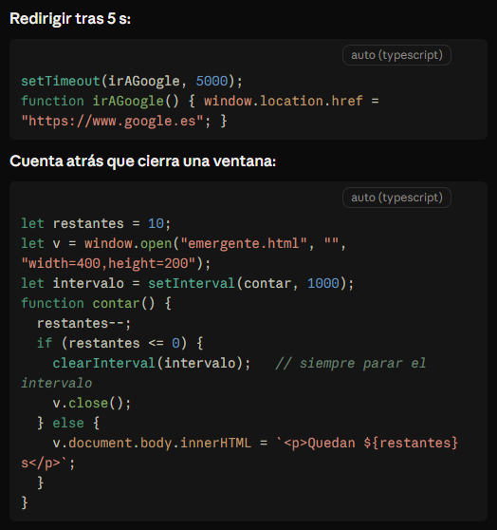

3. Date
Los meses empiezan en 0 (enero = 0, diciembre = 11).
getDay() da 0 = domingo hasta 6 = sábado.
let f = new Date(); // ahora
let f2 = new Date(milisegundos);
let f3 = new Date(año, mes, dia, horas, minutos, segundos);
let f4 = new Date(año, mes, dia); // hora 00:00:00

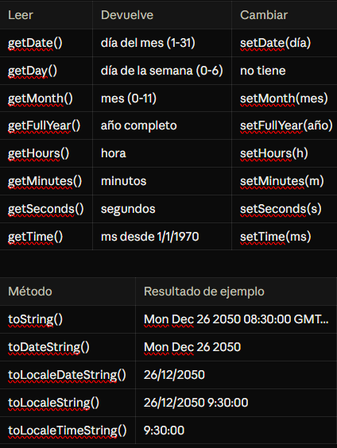
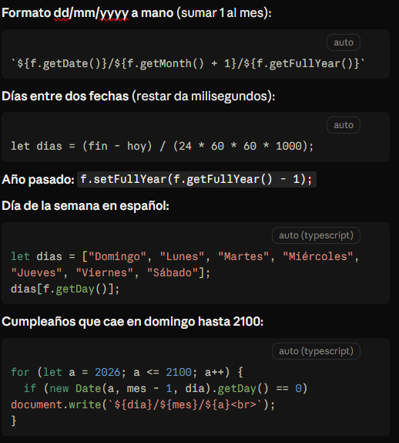

- MATH Y RANDOM

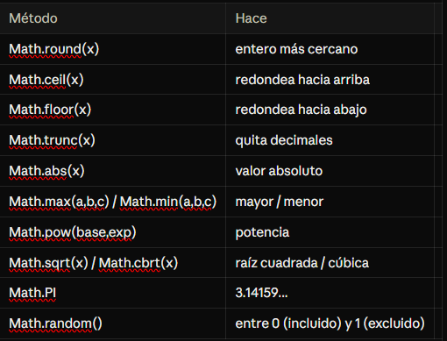
Math.floor(Math.random() * 5); // 0 a 4
Math.floor(Math.random() * 5) + 6; // 6 a 10
Math.floor(Math.random() * (max - min + 1)) + min; // min a max, ambos incluidos

- String y Number
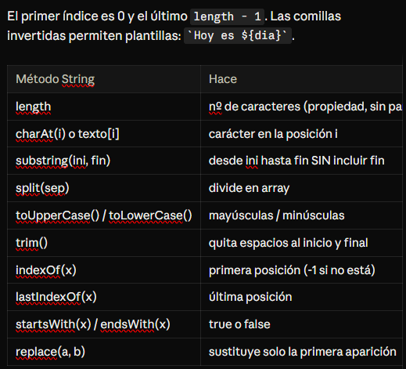
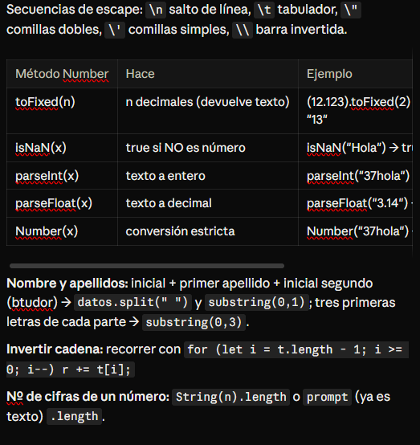
- Validaciones NaN
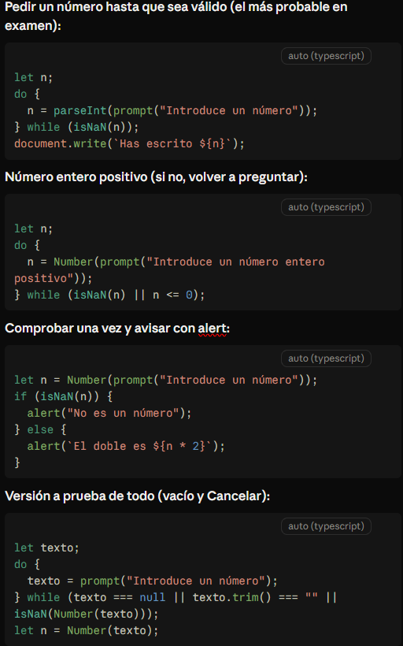

- ARRAYS

Declaracion
Let a = [];
Let a = new Array();

Con valores

let a = new Array(3,4,5,6,7);
let b =[1,true,[1,2,3],”cad”];
let c = [3,4,5,6,7];
let d= Array(100).fill(false);

console.log(a[1]); // muestra 4
console.log(a); // muestra [3,4,5,6,7]

Asignar Valores
a[0] = ”Rojo”;
a[1] = “Azul”;
console.log(a[1])

Recorrer Arrays

let ranks = ['A', 'B', 'C'];
ranks.forEach(function (e) {
console.log(e);
});
ranks.forEach(function (e,index) {
console.log(e + “ indice: ” +index);
});
Objetos literales

let perro = {
nombre:"Scott",
color:"Cafe",
edad: 5,
macho: true,
ladrar: function(){
return(`${this.nombre} puede ladrar`)
}
};
console.log(perro.ladrar()); // Scott puede ladrar

- ARRAYS: MÉTODOS
Método | Hace | ¿Modifica el original?
a.length | nº de elementos (propiedad, sin paréntesis) | —
x instanceof Array | true si x es un array | —
push(x) | añade al FINAL | SÍ
pop() | quita el ÚLTIMO (y lo devuelve) | SÍ
unshift(x) | añade al INICIO | SÍ
shift() | quita el PRIMERO | SÍ
concat(b) | une dos arrays en uno nuevo | NO
slice(ini, fin) | subarray; fin NO incluido (opcional) | NO
splice(ini, nBorrar, nuevos…) | borra y/o inserta | SÍ
join(sep) | array → texto (por defecto con coma) | NO
indexOf(x) / lastIndexOf(x) | posición (-1 si no está) | NO
includes(x) | true / false | NO
reverse() | invierte el orden | SÍ
sort() | ordena (como TEXTO por defecto) | SÍ
forEach(fn) | recorre; fn recibe (elemento, índice, array) | NO
filter(fn) | array nuevo con los que cumplen la condición | NO
map(fn) | array nuevo con cada elemento transformado | NO

let colores = ["verde"];
colores.push("blanco"); // ["verde", "blanco"]
colores.pop(); // ["verde"]
colores.unshift("naranja"); // ["naranja", "verde"]
colores.shift(); // ["verde"]

let nombres = ["Juana", "Pedro", "Miguel", "Ana", "Pepa"];
nombres.slice(1, 3); // ["Pedro", "Miguel"] (la posición 3 no entra)

let c = ["blanco", "negro", "azul", "lila"];
c.splice(2, 0, "verde"); // inserta "verde" en la posición 2 sin borrar nada
c.splice(3, 1); // borra 1 elemento desde la posición 3 (el azul)

c.join(); // "blanco,negro,verde,lila"
c.join("-"); // "blanco-negro-verde-lila"
c.indexOf("rojo"); // -1 (no está)

[10, 9, 1].sort(); // [1, 10, 9] ¡ordena como texto!
[10, 9, 1].sort((a, b) => a - b); // [1, 9, 10] numérico

forEach, filter y map
let ranks = ['A', 'B', 'C'];
ranks.forEach((e, index) => { console.log(e + " indice: " + index); });

const numbers = [1, 2, 3];
const evens = numbers.filter(n => n % 2 === 0); // [2] (los que cumplen)
const dobles = numbers.map(n => n * 2); // [2, 4, 6] (mismo nº de elementos)

Regla: filter puede devolver menos elementos; map devuelve SIEMPRE los mismos, transformados. Los dos devuelven un array nuevo y no tocan el original.
Plantillas típicas
let suma = 0;
numeros.forEach(n => suma += n); // suma
let media = suma / numeros.length; // media

usuarios.filter(u => u.edad >= 18).map(u => `${u.nombre} (${u.edad} años)`); // encadenar

"hello".split("").reverse().join(""); // "olleh" (invertir una palabra)

- EVENTOS: TIPOS
Un evento es una acción que ocurre en el navegador y que JavaScript puede detectar (clic, teclear, enviar un formulario…). El código que se ejecuta como respuesta es el manejador de eventos. Quien gestiona los eventos es el DOM.
Eventos del ratón
Evento | Manejador | Se produce cuando…
click | onclick | pulsamos el botón izquierdo
dblclick | ondblclick | doble clic izquierdo
mousedown | onmousedown | pulsamos un botón del ratón
mouseup | onmouseup | soltamos el botón que estaba pulsado
mouseover | onmouseover | el puntero ENTRA en el elemento (estaba fuera)
mouseout | onmouseout | el puntero SALE del elemento (estaba dentro)
mousemove | onmousemove | el puntero se mueve dentro del elemento (se repite continuamente)

Eventos del teclado
Evento | Manejador | Se produce cuando…
keydown | onkeydown | pulsamos una tecla (si la mantenemos, se repite)
keypress | onkeypress | pulsamos una tecla alfanumérica (no enter, espacio…); hoy está obsoleto, mejor keydown
keyup | onkeyup | soltamos la tecla

Eventos de formulario
Evento | Manejador | Se produce cuando…
submit | onsubmit | se envía el formulario (botón submit)
change | onchange | cambia el valor de un <input>, <select> o <textarea>
focus | onfocus | un elemento GANA el foco
blur | onblur | un elemento PIERDE el foco
reset | onreset | pulsamos un botón reset
select | onselect | seleccionamos texto de un <input> o <textarea>
abort | onabort | el usuario detiene la descarga de un <object> antes de terminar
error | onerror | error de JS en window, o una <img> / <object> que no carga
resize | onresize | redimensionamos el navegador (actúa sobre window)
scroll | onscroll | cambia la barra de scroll de cualquier elemento que la tenga

Eventos de carga
Evento | Manejador | Se produce cuando…
load | onload | la página o un recurso (una imagen) se ha cargado por completo
unload | onunload | la página desaparece del todo (cerramos la ventana)
DOMContentLoaded | — | el documento ya está cargado

window.addEventListener("DOMContentLoaded", inicio); // la forma de asegurarte de que la página está cargada

- EVENTOS DE ARRASTRE
Evento | Se produce cuando…
drag | un elemento está siendo arrastrado
dragstart | se INICIA el arrastre
dragend | el arrastre TERMINA
dragover | un elemento arrastrado está SOBRE una zona de destino
drop | se SUELTA el elemento en la zona de destino

Quién dispara qué: drag, dragstart y dragend los dispara el elemento que se arrastra; dragover y drop los dispara la zona de destino.
Ojo (no viene en el PDF, pero hace falta): para que drop funcione hay que llamar a e.preventDefault() en dragover, y el elemento debe tener draggable="true".
<div id="origen" draggable="true">Arrástrame</div>
<div id="destino">Suéltame aquí</div>

origen.addEventListener("dragstart", e => e.dataTransfer.setData("id", e.target.id));
destino.addEventListener("dragover", e => e.preventDefault());
destino.addEventListener("drop", e => {
e.preventDefault();
destino.appendChild(document.getElementById(e.dataTransfer.getData("id")));
});

- CÓMO MANEJAR EVENTOS
Forma 1: en línea (en el HTML)
<a href="pagina.html" onclick="alert('Has pulsado en el enlace')">Pulsa aquí</a>
<a href="pagina.html" onclick="alertar()">Pulsa aquí</a>

No se recomienda: mezcla la estructura (HTML) con la programación (JS).
Forma 2: tradicional (propiedad del elemento)
elemento.onclick = hacerAlgo; // SIN paréntesis
elemento.onclick = null; // quitar el manejador
elemento.onclick(); // dispara el evento a mano (ejecuta hacerAlgo)

Regla: SIN paréntesis. Con hacerAlgo() la función se ejecuta en ese momento y a onclick se le asigna lo que devuelve, no la función. Los nombres de los eventos van siempre en minúsculas. Solo admite UN manejador por evento.
Forma 3: addEventListener (la moderna)
elemento.addEventListener('evento', funcion, false); // 3º parámetro: false = burbujeo, true = captura
elemento.removeEventListener('evento', funcion);

document.getElementById("mienlace").addEventListener('click', alertar, false);
function alertar() {
alert("Te conectaremos con la página: " + this.href); // this = el elemento que provocó el evento
}

Ventajas: permite varios manejadores para el mismo evento y separa el JS del HTML. Se escribe el evento SIN "on" ('click', no 'onclick').
Modelo | Sintaxis | ¿Varios manejadores?
En línea | <button onclick="f()"> | no se recomienda
Tradicional | elemento.onclick = f | NO (el último pisa al anterior)
addEventListener | elemento.addEventListener('click', f) | SÍ

El objeto event
El navegador pasa a la función un objeto con información del evento (se puede llamar e, evento, ev…).
Propiedad / método | Qué es
event.target | el elemento que disparó el evento
event.type | el tipo de evento, por ejemplo 'click'
event.preventDefault() | anula la acción por defecto (ej.: que un formulario se envíe y recargue)

document.getElementById("mienlace").addEventListener("click", alertar);

const alertar = (e) => {
alert(e.type); // "click"
alert(e.target); // el elemento pulsado
e.target.style.color = "blue"; // le cambia el color al texto
};

preventDefault en formularios
Un button o un submit dentro de un <form> envía el formulario y recarga la página. Para validar antes, se cancela el envío con preventDefault.
const validar = (e) => {
e.preventDefault();
alert("El formulario no recarga: hemos anulado el comportamiento por defecto");
};
let $boton = document.getElementById("b1");
$boton.addEventListener("click", validar);

Plantillas típicas
// validar un formulario y enviarlo solo si todo está bien
document.getElementById("formulario").addEventListener("submit", (e) => {
let nombre = document.getElementById("nombre").value;
if (nombre.trim() === "") {
e.preventDefault(); // no se envía
document.getElementById("resultado").innerHTML = "El nombre es obligatorio";
}
});

// contador con dos botones
let n = 5;
const actualizar = () => {
document.getElementById("valor").innerHTML = n + (n == 3 ? " Alcanzado valor 3" : "");
};
document.getElementById("sumar").addEventListener("click", () => { n++; actualizar(); });
document.getElementById("restar").addEventListener("click", () => { n--; actualizar(); });

// 10 botones (id b0..b9) con un bucle: muestra el valor pulsado
for (let i = 0; i <= 9; i++) {
document.getElementById("b" + i).addEventListener("click", () => {
document.getElementById("resultado").innerHTML = i;
});
}

// color al escribir / al perder el foco
input.addEventListener("keydown", () => input.style.color = "red");
input.addEventListener("blur", () => input.style.color = "black");

- FORMULARIOS: ELEMENTOS HTML
<form> necesita dos atributos: action (URL a donde van los datos) y method (GET o POST).
<form action="http://www.ceu.es" method="post"> ... </form>

Tipos de input (atributo type)
type | Qué es
text | cuadro de texto
password | cuadro de contraseña (caracteres ocultos)
checkbox | casilla de verificación (cada una independiente)
radio | una opción entre varias: las del mismo grupo comparten el MISMO name
submit | botón que envía el formulario
reset | botón que vacía los campos (estado original)
file | buscar un fichero
hidden | campo oculto para el usuario
image | botón con una imagen (src)
button | botón normal, no envía nada: se le asocia un evento

Atributos del input
Atributo | Para qué
name | nombre del elemento; sin name el servidor no lo identifica
value | valor inicial (en el botón submit es el texto que se ve)
size | tamaño visible (nº de caracteres en text y password)
maxlength | máximo de caracteres que admite (independiente de size)
checked | solo checkbox y radio: viene marcado por defecto
disabled | deshabilitado; su dato NO se envía
readonly | no se puede modificar el contenido
src / alt | URL de la imagen del botón image / descripción

<input type="text" name="nombre" size="42" maxlength="30">
<input type="radio" name="sexo" value="hombre" checked> Hombre
<input type="radio" name="sexo" value="mujer"> Mujer
<input type="checkbox" name="publ" value="publicidad"> Enviar publicidad
<input type="submit" name="enviar" value="Guardar">
<input type="reset" value="Borrar">

- FORMULARIOS: ACCEDER DESDE JAVASCRIPT
Seleccionar el formulario
Forma | Ejemplo | Ojo
por id | document.getElementById("contactar") | los id deben ser únicos
por name | document.forms["contactar"] | document.forms es una colección
por posición | document.forms[0] | el primero de la página
por etiqueta | document.getElementsByTagName("form")[0] | devuelve SIEMPRE una colección: hay que poner [0]

Propiedades y métodos del formulario
Propiedad / método | Qué es
elements | colección con todos los controles (input, select, textarea…) en el orden del HTML
length | nº de controles
action / method | URL de envío / GET o POST (se pueden modificar)
name / id | nombre e id del formulario
submit() | envía el formulario desde JS
reset() | vuelve los campos a su valor inicial

const formulario = document.getElementById("miFormulario");
formulario.action = "/nuevo-destino";
formulario.method = "GET";

const nombre = formulario.elements["nombre"]; // por name
const segundo = formulario.elements[1]; // por posición
console.log(nombre.value);
nombre.value = "Carlos";
formulario.submit(); // enviar

// recorrer los controles: poner en blanco los de tipo text
for (let i = 0; i < formulario.elements.length; i++) {
if (formulario.elements[i].type == "text") formulario.elements[i].value = "";
}

Llegar a un control (todas estas dan el mismo input)
Con <form id="formularioBusqueda" name="formularioBusqueda"> y <input id="entrada" name="cEntrada">:
document.getElementById("entrada"); // la mejor: por id único
document.formularioBusqueda.cEntrada;
document.formularioBusqueda.elements[0];
document.forms["formularioBusqueda"].elements["cEntrada"];
document.forms["formularioBusqueda"].cEntrada;

Regla: getElementsByTagName y getElementsByName devuelven SIEMPRE una colección (aunque haya un solo elemento): hay que indexar con [0] o recorrerla.

- FORMULARIOS: INPUT TEXT, CHECKBOX, RADIO Y SELECT
Input de tipo text
Propiedad / método | Qué es
value | obtiene o cambia el contenido. Es SIEMPRE texto: convertir con Number() para operar
defaultValue | valor por defecto
placeholder | texto de sugerencia cuando está vacío
disabled / readOnly | true para deshabilitarlo / ponerlo de solo lectura (en JS: readOnly con O mayúscula)
maxLength / size / type / name | máximo de caracteres, tamaño visible, tipo y nombre
select() / focus() / blur() | selecciona todo el texto / da el foco / quita el foco

const input = document.getElementById("miInput");
input.value = "Carlos";
input.placeholder = "Escribe tu nombre";
input.focus();
input.select();

Checkbox
Propiedad | Qué es
checked | true si está marcado (se puede asignar: marcar / desmarcar desde JS)
defaultChecked | si venía marcado por defecto
value / name / disabled / type | valor, nombre, deshabilitado y tipo

const cb = document.getElementById("miCheckbox");
if (cb.checked) { console.log("Marcado"); }
cb.checked = true; // marcarlo
cb.checked = false; // desmarcarlo

// sumar los marcados con un name común (sin id)
const checks = document.getElementsByName("num");
let suma = 0;
for (let i = 0; i < checks.length; i++) {
if (checks[i].checked) suma += Number(checks[i].value);
checks[i].checked = false; // dejar todos desmarcados
}
alert(suma);

Radio
Se agrupan con el mismo name y solo se puede marcar uno. Se comparten checked, value, disabled y name con el checkbox.
const radios = document.getElementsByName("grupo"); // colección de todos los radios del grupo
let seleccionado;
for (let i = 0; i < radios.length; i++) {
if (radios[i].checked) { seleccionado = radios[i].value; break; }
}
if (seleccionado) { alert(`Seleccionado: ${seleccionado}`); }

// desde el formulario: elements["grupo"] devuelve el grupo de radios
const grupo = document.forms[0].elements["grupo"];
for (let r of grupo) { if (r.checked) alert(r.value); }

Select y option
Propiedad | Qué es
value | valor de la opción seleccionada
selectedIndex | posición de la opción seleccionada (empieza en 0)
options | colección de los <option>; cada uno tiene text (lo que se ve), value y selected
length | nº de opciones
multiple | true si permite selección múltiple

const select = document.getElementById("miSelect");
select.value; // "1"
select.selectedIndex; // 0
select.options[select.selectedIndex].text; // texto de la opción elegida
select.options[2].selected = true; // seleccionar la de índice 2

// select múltiple: las opciones elegidas separadas por coma
let elegidas = [];
for (let i = 0; i < select.options.length; i++) {
if (select.options[i].selected) elegidas.push(select.options[i].text);
}
alert(elegidas.join(", "));

- CONTENIDO, ATRIBUTOS Y ESTILOS DESDE JS
innerHTML y textContent
const elemento = document.getElementById("miElemento");
elemento.innerHTML = "<strong>Hola</strong> mundo!"; // interpreta el HTML: se ve en negrita
elemento.textContent = "<strong>Hola</strong> mundo!"; // texto puro: se ve la etiqueta tal cual

Cambiar atributos
document.getElementById("i1").src = "nuevaImagen.png"; // forma 1: con el punto
document.getElementById("i1").setAttribute("src", "nuevaImagen.png"); // forma 2

Cambiar estilos
mi.style.backgroundColor = "red"; // en JS los guiones pasan a camelCase
mi.setAttribute("style", "background-color:red");
mi.setAttribute("class", "text-rojo");
mi.className = "texto-rojo"; // cambiar la clase CSS

Plantillas típicas
// mostrar el contenido de un input, limpiarlo y devolverle el foco
const i = document.getElementById("nombre");
document.getElementById("resultado").innerHTML = i.value;
i.value = "";
i.focus();

// edad: mayor o menor de edad, o aviso si no es un número
const valor = document.getElementById("edad").value;
const r = document.getElementById("resultado");
if (valor.trim() === "" || isNaN(Number(valor))) {
r.style.color = "red"; r.innerHTML = "No es un número";
} else if (Number(valor) >= 18) {
r.style.color = "green"; r.innerHTML = "Mayor de edad";
} else {
r.style.color = "red"; r.innerHTML = "Menor de edad";
}

// checkbox: ¿hay 3 o más marcados?
let marcados = 0;
for (let c of document.getElementsByName("op")) { if (c.checked) marcados++; }
alert(marcados >= 3 ? "Hay 3 o más marcados" : "Hay menos de 3");

